PLANNING DES MERCREDIS SEPTEMBRE - OCTOBRE
Les jeux autour du monde MATERNELLE
 | 4 sept. | 11 sept. | 18 sept. | 25 sept. | 2 oct. | 9 oct. | 16 oct.
Matin | Règles de vie  Déco du centre | Boomerang de A à Z  Hockey magique | Bibliothèque  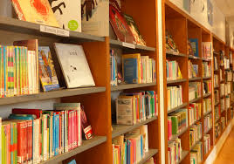  Jeux au parc  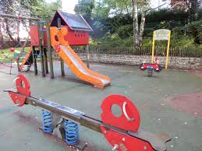 | Que demain soit ensoleilé  Sois Sumo  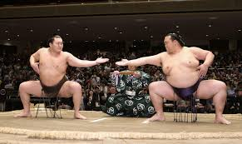 | Masque africain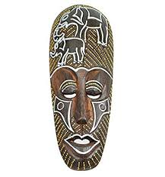 | Bibliothèque  Jeux au parc  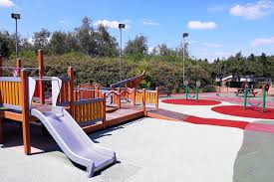 | La Dolce Vita  Lanterne chinoise
Après-midi | Memory Pays | Lance Boomerang  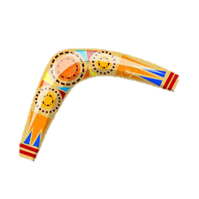 | Awalé  1ere partie | Tangram  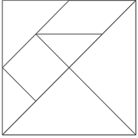  Bakari  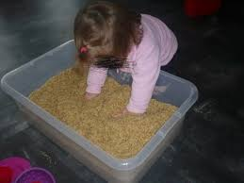 | Awalé  J’y joue | Molkky  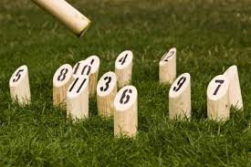 | Tour du monde
Pensez à venir au centre de loisirs avec un sac à dos, une gourde d’eau, une casquette, de la crème solaire et des vêtements ne craignant ni les tâches ni les trous. Merci !

